出库单查询
1.权限问题
调度员,调度管理员,管理员,总经理操作权限
销售员、销售总监有查看权限
- 相关数据库
- 调度出库单表：
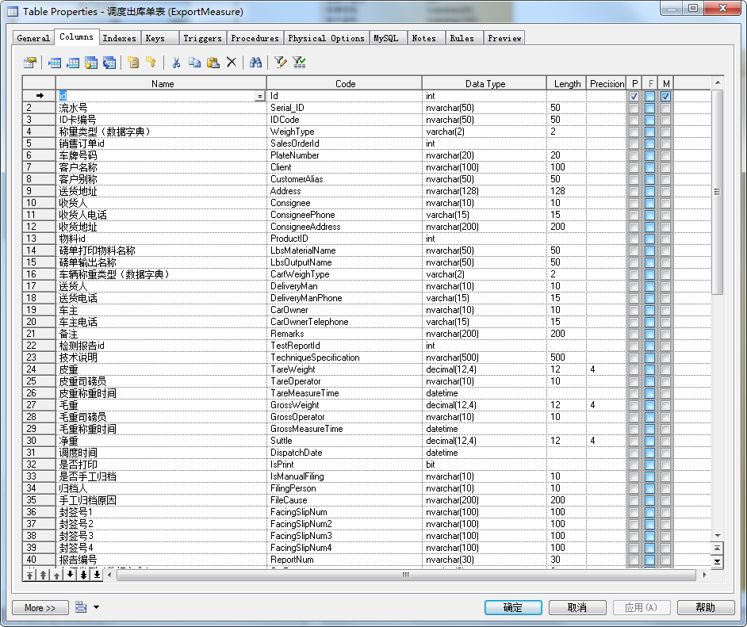
- 未称重出库单
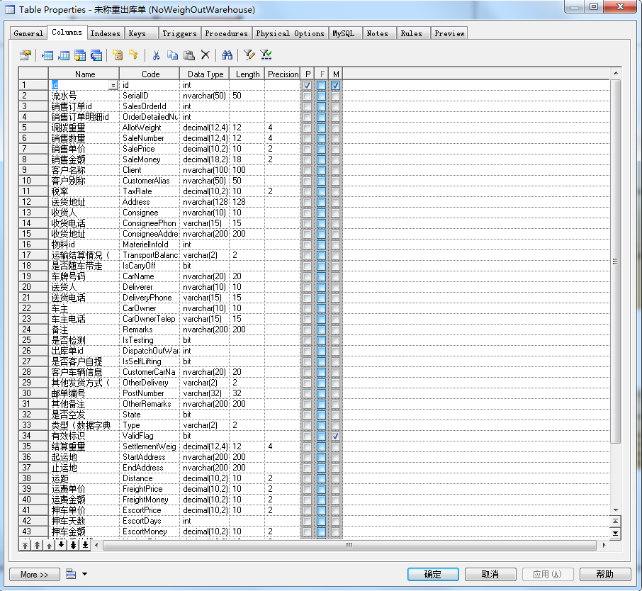
- 合同信息表
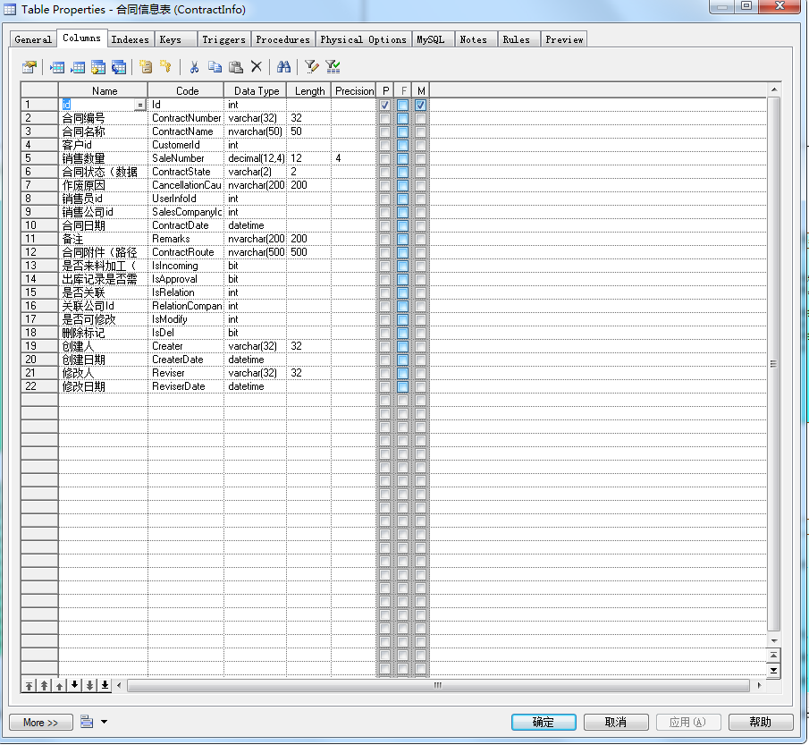
- 销售订单表
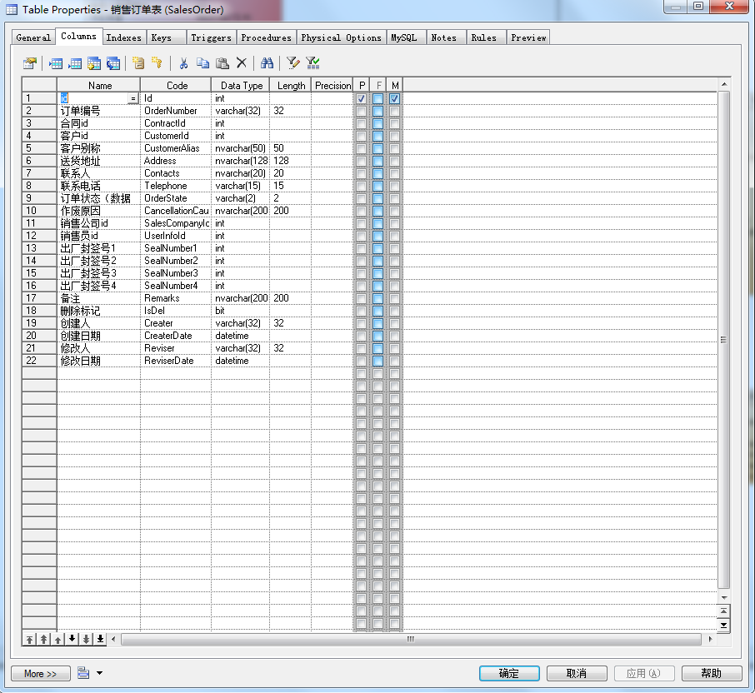
- 销售订单明细表
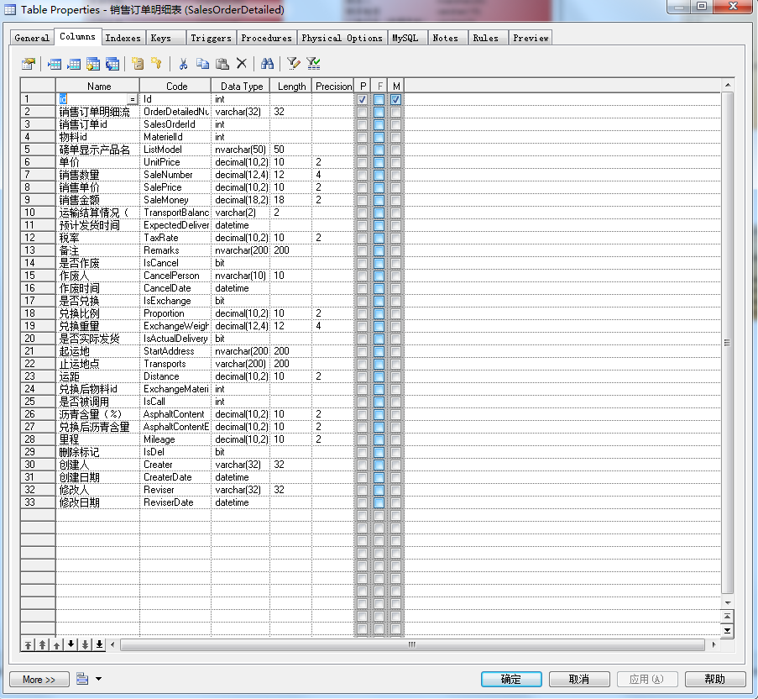
- 查询操作需求
（1）查询条件：按照车辆查询、出库类型（注：车辆查询可选可录入，下拉框中加载页面中存在的车辆，相同车辆去重）
如图所示：
（2）页面显示字段：序号,操作,票据编号,产品名称-型号,客户编号,客户名称,送货地址,客户别称,出库类型,是否未入厂出库,出厂时间,称重次数,货物净重(T),货品单价,合同编号,销售订单编号,销售员,司机-联系电话,联系人-电话,出厂检测报告,出厂封签号,产品成本
- 操作项
- 调拨
该单不是空发单的情况，可以进行调拨操作
注:带“*”是必录项，不可为空
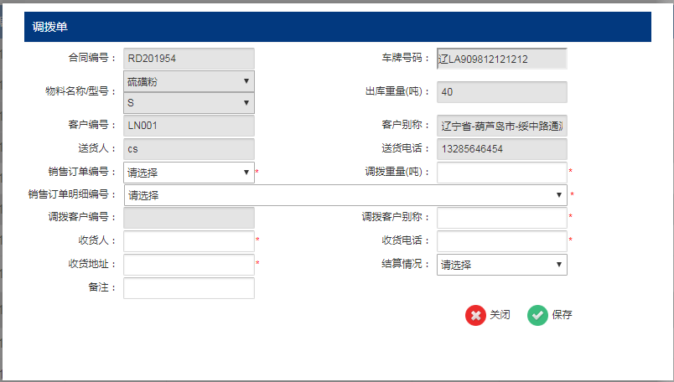
①销售订单编号
下拉列表，查询相同物料的销售订单数据
②销售订单明细编号
根据销售订单编号联动，查询相同物料的销售订单明细编号 显示样式：销售订单明细 产品名称-型号 止运地
如图所示：
③调拨重量（吨）
手动录入项，但是不可大于出库重量（吨）
④结算情况
下拉列表，加载数据可中的数据
注：页面中置灰的数据都是从带过来的，不可修改
“调拨客户别称”、“收货人”、“收货电话”、“收货地址”都是
过选择销售订单和销售订单明细自动生成的，但是可以修改

- 退货
该单不是空发单的情况，可以退货，退货后数据不可进行操作
- 票据单号
显示对应的票据数据
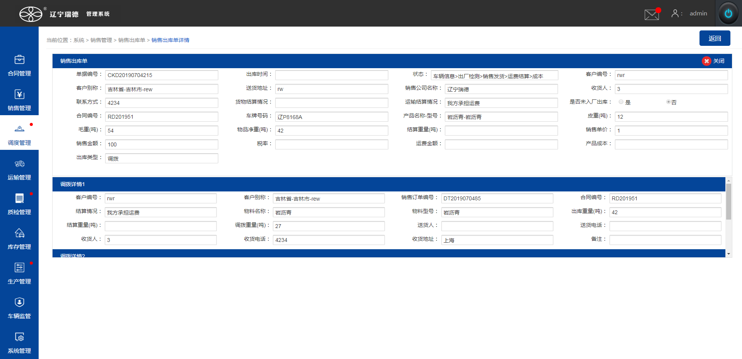
- 未称重出库单
页面显示调拨生成的未称重和库存管理中未称重

